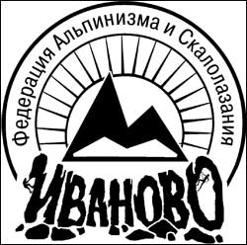
Ивановская областная общественная организация

ФЕДЕРАЦИЯ АЛЬПИНИЗМА И СКАЛОЛАЗАНИЯ
(ИООО ФАиС)

153003, г. Иваново, ул. Герцена, д. 6, к. 55, т.(0932) 38-29-74, e-mail: ivpress@bk.ru, СГР № 1841 от 03.01.02, ИНН Кубок Ивановской области 2013 по скалолазанию
Трудность. Мужчины

место | Участник | Команда | 1тр | 2тр | финал | время
1 | Новиков Сергей | Ярославль | топ | топ | 38 | 2.22.36
2 | Ястребов Дмитрий | Иваново | топ | топ | 38 | 3.18.45
3 | Дмитриев Артём | Иваново | 23 | 13+ | 36 | 2.18.49
4 | Лобов Владимир | Иваново | топ | 14 | 32+ | 2.15.31
5 | Егоркин Владислав | Иваново | 14 | 14 | 32 | 2.28.84
6 | Максимов Александр | Иваново | 18 | 14+ | 31+ | 2.48.87
7 | Астротин Владислав | Ярославль | 20+ | 12+ | 31 | 3.29.28
8 | Махлов Сергей | Иваново | 18 | 13+ | 30+ | 2.48.72
9 | Михайлов Максим | Иваново | 18 | 14+ | 27+ | 2.45.78
10 | Кукин Иван | Иваново | 13 | 12 | 13+ | 1.47.87
11 | Скипетров Кирилл | Ярославль | 14+ | 13+
12 | Тихонов Илья | Ярославль | 10+ | 11
13 | Воробьёв Михаил | Иваново | 10+ | 9

